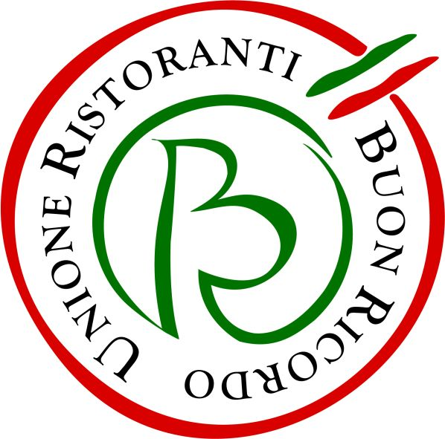

Dall’8 al 16 settembre 2018
Al Salone del Camper di Parma
9 Giornate ricche di “Buon Ricordo”: per viaggiare con gusto nelle regioni italiane
Continua la collaborazione fra Fiere di Parma
e la prima associazione fra ristoratori nata in Italia

Continua, e si rafforza, la collaborazione tra Fiere di Parma e l’Unione Ristoranti Buon Ricordo, la prima associazione fra ristoratori nata in Italia nel lontano 1964 e ancora oggi la più diffusa e conosciuta.
Dall’8 al 16 settembre l’Unione Ristoranti Buon Ricordo sarà infatti presente con i suoi interpreti al Salone del Camper, che richiama ogni anno migliaia di appassionati ed operatori. Si rafforza così ulteriormente il legame fra URBR e la città di Parma, dove il Buon Ricordo è sempre stato accolto con simpatia ed amicizia, ed ha festeggiato nel settembre 2014 i suoi 50 anni di attività con una tavolata da Guinness dei primati, imbandita in centro città da ben 100 chef del sodalizio, provenienti da tutt’Italia.

Ogni giorno il Buon Ricordo animerà il suo spazio, presentando di volta in volta le bellezze e la gastronomia di una Regione italiana. Infatti ogni giorno alle ore 12.00, si terrà il “Buon RicordoTime”, appuntamento informale durante il quale il pubblico avrà modo di conoscerne le attrattive turistiche e storico artistiche, nonché le specialità enogastronomiche, raccontate dalla viva voce di chi opera in prima persona sul territorio. A conclusione, ovviamente, non mancherà un goloso aperitivo regionale. In perfetto stile “Buon Ricordo” alcuni presenti potranno avere l’occasione di portarsi a casa un piacevole ricordo dell’evento, dato che ogni giorno saranno estratti a sorte 10 piatti del Buon Ricordo, dipinti a mano dagli artigiani di Vietri sul Mare.

“Scegli il ristorante del Buon Ricordo e scopri il territorio che lo circonda!”: questo è il nuovo slogan che l’URBR presenterà al Salone del Camper 2018. I ristoratori del Buon Ricordo, presenti su tutto il suolo nazionale, saranno per i clienti preziosi amici in grado di suggerire le bellezze del territorio, i luoghi segreti da scoprire, le chicche enogastronomiche di cui poter far provvista durante il viaggio.

E, per rendere ancor più attrattivo il viaggio nella nostra meravigliosa penisola, una volta terminata la fiera e fino al 31 di ottobre, tutti i visitatori del Salone del camper che si presenteranno a pranzo o cena nei ristoranti del Buon Ricordo muniti del biglietto d’ingresso alla Fiera saranno accolti con un sorriso speciale ed avranno in omaggio un prodotto enogastronomico del territorio.

L’Unione Ristoranti del Buon Ricordo
L’Unione Ristoranti del Buon Ricordo salvaguarda e valorizza dal 1964 le tante tradizioni e culture gastronomiche italiane, accomunando sotto l’egida della cucina del territorio (a quei tempi negletta e scarsamente considerata) ristoranti e trattorie di campagna e di città, da Nord a Sud. L’URBR è stata la prima associazione selettiva di imprenditori della ristorazione a nascere in Italia. A caratterizzare ciascun ristorante, e a creare fra loro un trait d’union, è oggi come un tempo il suo piatto-simbolo dipinto a mano dagli artigiani della Ceramica artistica Solimene di Vietri sul Mare su cui è effigiata la specialità del locale: il piatto viene donato agli ospiti perché si ricordino, appunto, la piacevole esperienza fatta a tavola. Allora antesignani del “Km Zero”, oggi convinti più che mai che “la salute comincia a tavola”, gli associati rappresentano, con la varietà straordinaria delle loro cucine, il ricchissimo mosaico della gastronomia italiana.

Informazioni: Unione Ristoranti del Buon Ricordo
Tel. 02 80582278 - www.buonricordo.com - info@buonricordo.com

Ufficio Stampa: AGORA’ di Marina Tagliaferri
Tel. 0481 62385 - www.studio-agora.it - agora@studio-agora.it

